Упражнение 5.2. Какво се случва, когато остареем?

Следвайки динамиката на упражнение 1, сега молим СХИУ да обяснят промените, които се случват в човешкото тяло, когато остареем. За тази цел може да се използва историята на Георги в упражнение 1 или следващите снимки.

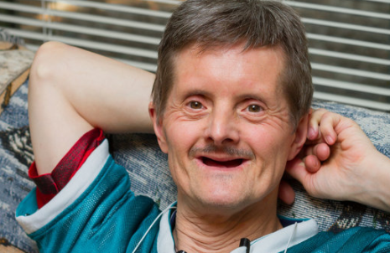
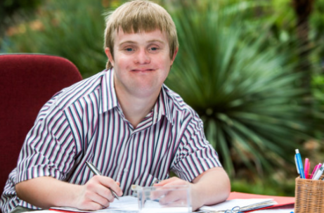

След като приключим с обяснението на примера и / или историята от упражнението 1, СХИУ трябва да говорят за промените, които изпитват в тялото си в сравнение с времето, когато са били по-млади.

Забележка: целта на това упражнение е да подобри разбирането кои са най-честите промени, случващи се във времето и да осъзнаем, че тялото ни не е същото, както когато сме били по-млади.

